|  |  |  |  |
| --- | --- | --- | --- |
| **CURSO**: **IFCD0110- CONFECCIÓN Y PUBLICACIÓN DE PÁGINAS WEB** | | | |
| Expediente: 98/2023/J/0161, Nº CURSO: 41-8 | | Entidad: AYUNTAMIENTO DE DOS HERMANAS | |
| UNIDAD FORMATIVA: **UF 1302 CREACIÓN DE PÁGINAS WEB CON EL LENGUAJE DE MARCAS** | | | |
| **MF 950: CONSTRUCCIÓN DE PÁGINAS WEB** | | | |
| Examen: **TAREA 01** | Fecha: 25/11/2024 | | Prueba: Ordinaria |
| Formador/a: IVÁN RODRÍGUEZ | | | Duración: 1 Hora |
| Alumno/a: | | | |
| Firma alumno/a: | | | |

**ENUNCIADO:**  
A partir del siguiente enlace: <https://www.elcorteingles.es/>

* + Sacar el código HTML (sin CSS)
  + Incluir formularios, listas y tablas.
  + Agregar las imágenes a una carpeta llamada img
* Incluir en la página siguiente fragmentos de código a reseñar para su evaluación.
* Enviar archivo HTML al correo [diweb20242025@gmail.com](mailto:diweb20242025@gmail.com) con el siguiente formato:
  + Ej: **tarea01-IvanRodriguez.html** (sin tildes ni caracteres especiales).
* Enviar el presente documento en PDF con el siguiente formato:
  + Ej: **tarea01-IvanRodriguez.docx**

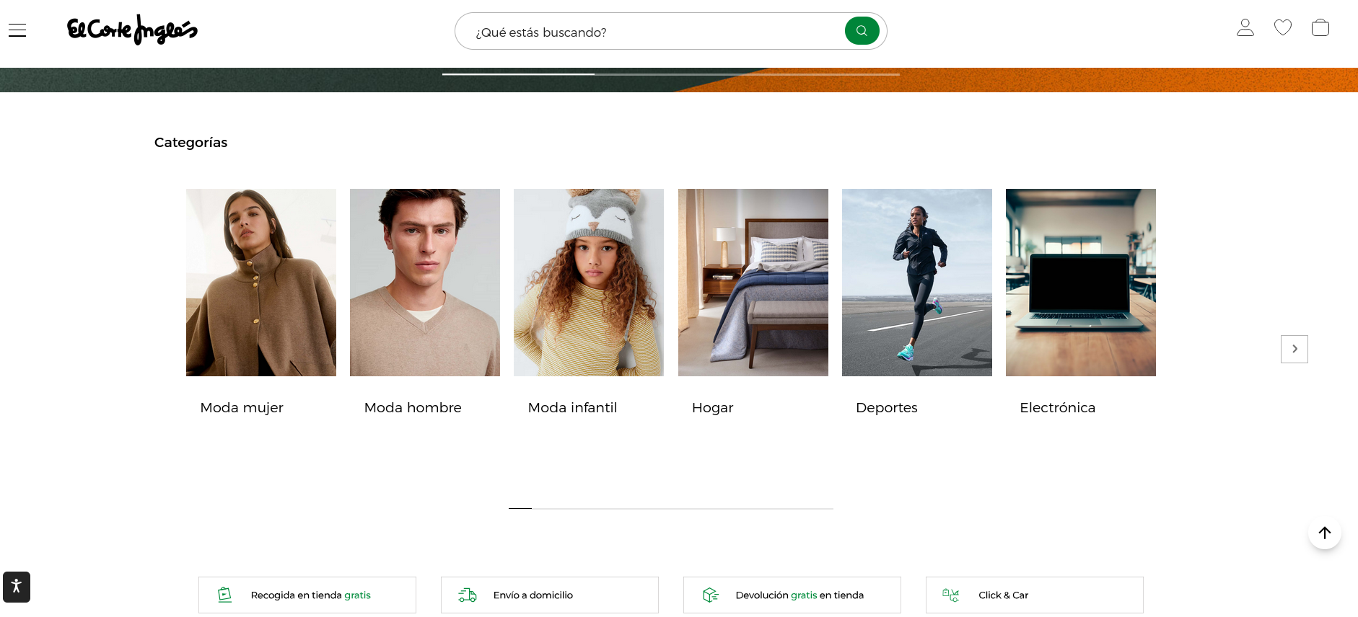

CÓDIGO A RESEÑAR